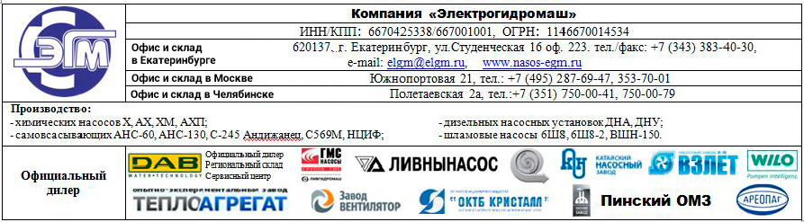ОПРОСНЫЙ ЛИСТ

Наименование организации ……..

Телефон ……………

E-mail ……………...

Контактное лицо …..

ЖИДКОСТЬ

- Наименование перекачиваемого продукта ……….
- Рекомендуемые материалы для проточной части насоса ………...
- Вязкость продукта в сСт (сантистоксах) ……..
- Плотность продукта (г/см³) …….
- Температура перекачиваемого продукта
Минимальная °С …… Максимальная °С ……
- Производительность (м³/час)
Минимальная ………. Максимальная ……..
- Температура внешней среды
Минимальная°С……… Максимальная °С……..
ЧАСТИЦЫ
- Наличие частиц (твердые, мягкие) да/нет (г/дц³) ……………..
- Размер частиц (мм) …….
- Возможность кристаллизации да/нетПри температуре (°С) …….
- Абсолютное давление (bar)……...
На входе ……. (или высота всасывания)На выходе …...
- Фланец
Ду на входе …….. мм Ду на выходе …………. мм
Дополнительные требования:

